関 係 各 位

橋本・伊都在宅医療・介護連携支援センター
センター長 前田 至規

令和元年度 第１回ナーシングセミナーのご案内

時下、ますますご清祥のこととお慶び申し上げます。平素は医療と介護の連携にご尽力いただきありがとうございます。この度、下記内容で「第1回ナーシングセミナー」を開催させていただくことになりました。ご多用中恐縮ではありますが、多職種間の連携強化のため、ご出席の程お願いいたします。
尚、準備の都合上、11月20日（水）までに伊都医師会宛にFax（33-1924）もしくはメールにて出席の回答をお願いいたします。出席いただける方は、職場の名札をご持参いただけますようご協力お願いします。お持ちでない方はこちらで準備いたします。

記

日 時 令和元年12月3日（火） 18時～19時
場 所 橋本市保健福祉センター３F 多目的ホール
テーマ 災害時の対応について考える

--------------------------------------------------------------------
回 答

第１回ナーシングセミナーに出席します。

事業所・施設名

氏名（職種） ( )

氏名（職種） ( )

氏名（職種） ( )
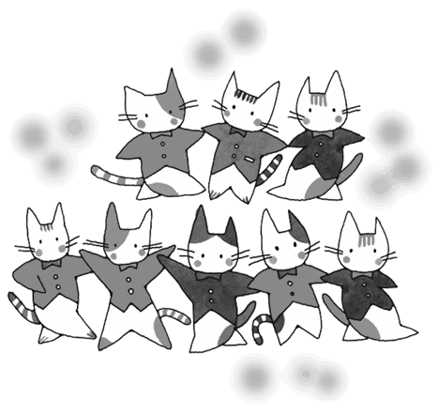
橋本・伊都在宅医療・介護連携支援センター
担当 谷川聖子
E-mail：itosaposen@ito-med.or.jp
TEL ：０８０-２５２０-６０７８
FAX ：０７３６-３３-１９２４

